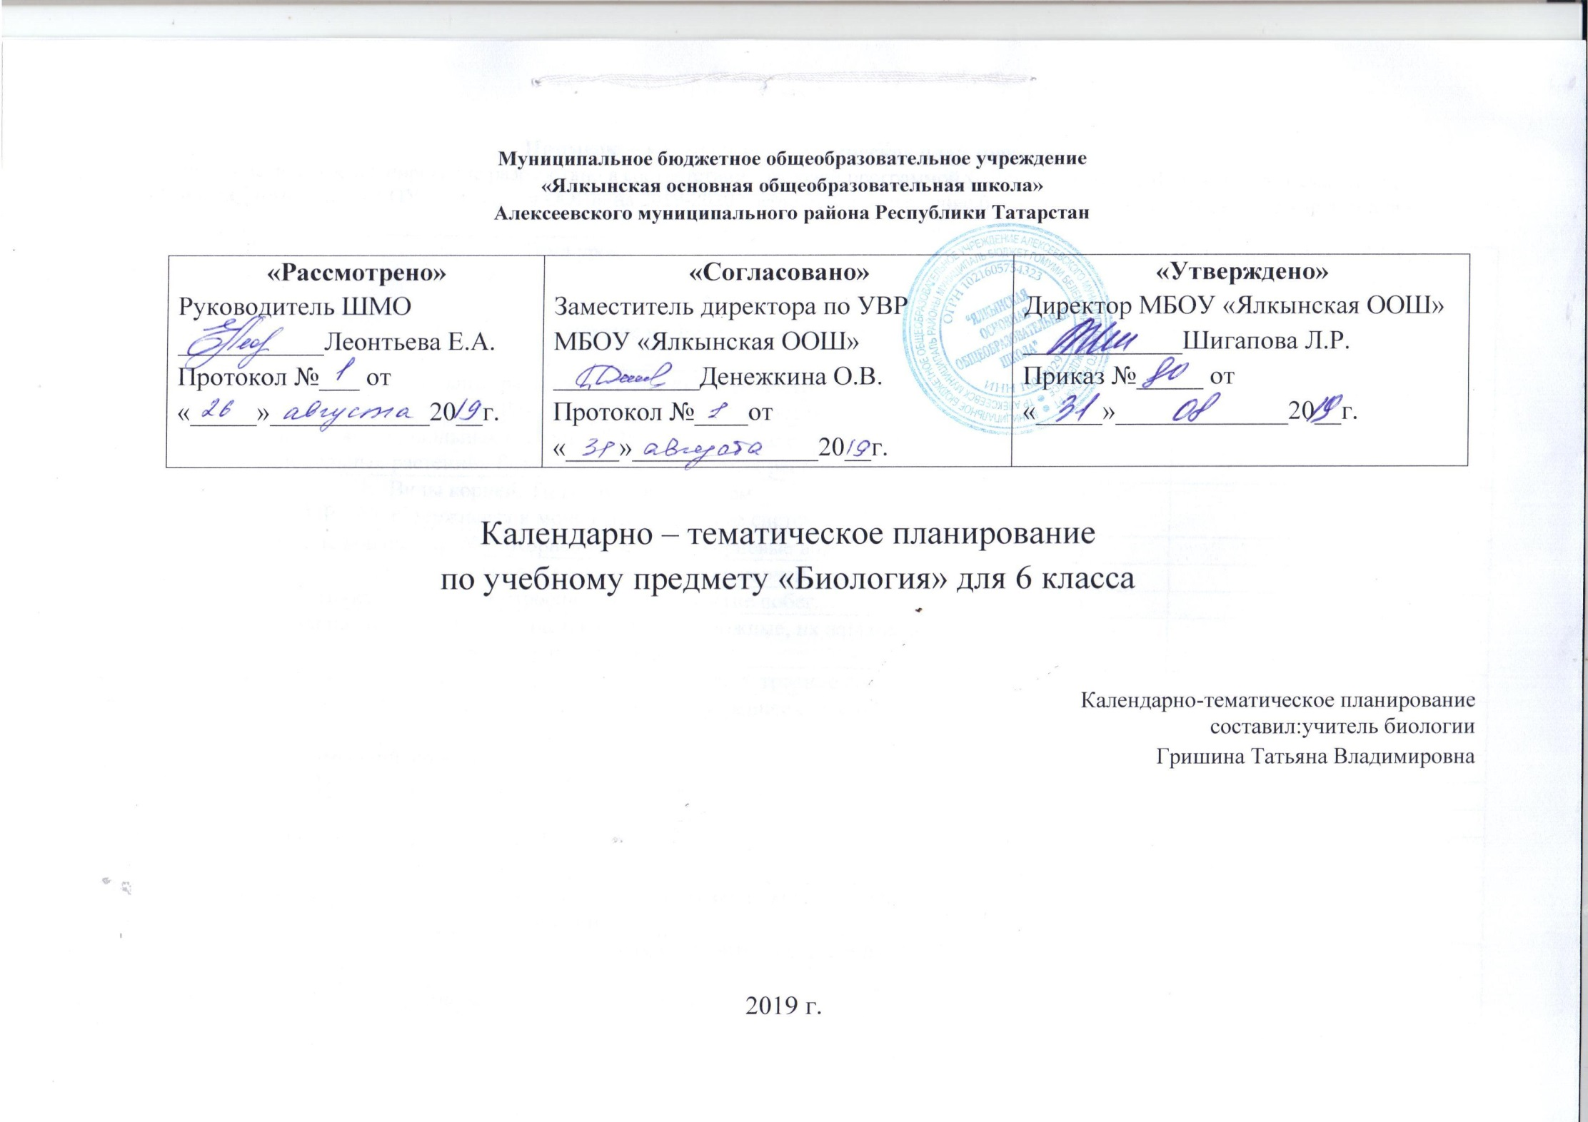
Примерное календарно-тематическое планирование
Календарно-тематическое планирование разработано в соответствии с рабочей программой учебного предмета «Биология» 5-9 классы. На основании учебного плана МБОУ «Ялкынская ООШ» на 2019-2020 учебный год на изучение биологии в 6 классе отводится 1 час в неделю.

№ п/п | Тема урока | Количество часов | Дата по плану | Дата по факту
Раздел 1. Строение и многообразие покрытосеменных растений (14 часов)

1 | Строение семян двудольных растений Л.Р №1 «Изучение строения семян двудольных растений». Разнообразие двудольных растений РТ | 1
2 | Строение семян однодольных растений Л.Р №2 «Изучение строения семян однодольных растений» Разнообразие однодольных растений РТ | 1
3 | Виды корней. Типы корневых систем  Л. Р. №3 «Стержневая и мочковатая корневые системы» | 1
4 | Строение корней Л.р. №4 «Корневой чехлик и корневые волоски». | 1
5 | Условия произрастания и видоизменения корней | 1
6 | Побег. Почки и их строение. Рост и развитие побег. | 1
7 | Внешнее строение листа. Л. Р.№5 «Листья простые и сложные, их жилкование и листорасположение». | 1
8 | Клеточное строение листа. Видоизменение листьев Л.р.№6 «Строение кожицы листа | 1
9 | Строение стебля. Многообразие стеблей Л.Р.№7 «Внутреннее строение ветки дерева». | 1
10 | Видоизменение побегов Л. Р.№8 «Строение клубня, луковицы» | 1
11 | Цветок и его строение Л. Р.№9 «Строение цветка». | 1
12 | Соцветия | 1
13 | Плоды и их классификация. Распространение плодов и семян  Л. Р.№10 «Классификация плодов». | 1
14 | Контрольная работа по теме «Строение и многообразие покрытосеменных растений» | 1
Раздел 2 «Жизнь растений» (10ч)

15 | Минеральное питание растений | 1
16 | Фотосинтез | 1
17 | Дыхание растений | 1
18 | Испарение воды растениями. Листопад. | 1
19 | Передвижение веществ в растении Л.р. №11 «Передвижение воды и минеральных веществ по стеблю». | 1
20 | Прорастание семян | 1
21 | Способы размножения растений. Растения РТ | 1
22 | Размножение споровых растений. Споровые растения РТ | 1
23 | Размножение семенных растений | 1
24 | Вегетативное размножение покрытосеменных растений. | 1
Раздел 3 Классификация растений (6ч.)

25 | Систематика растений. Тест по теме «Жизнь растений» | 1
26 | Класс Двудольные растения. Семейства Крестоцветные и Розоцветные. Представители семейств в РТ | 1
27 | Семейства Пасленовые и Бобовые Сложноцветные. Представители семейств в РТ | 1
28 | Класс Однодольные. Семейства Злаковые и Лилейные. Представители семейств в РТ | 1
29 | Важнейшие сельскохозяйственные растения. Сельскохозяйственные растения в РТ | 1
30 | Контрольная работа «Классификация растений» | 1
Раздел 4. Природные сообщества (3 ч)
31 | Природные сообщества. Взаимосвязи в растительном сообществе | 1
32 | Развитие и смена растительных сообществ | 1
33 | Влияние хозяйственной деятельности человека на растительный мир. Влияние человека на растительный мир в РТ | 1
34 | Итоговая контрольная работа | 1
35 | Экскурсия «Природное сообщество и человек. Фенологические наблюдения за весенними явлениями в природных сообществах». | 1

Лист изменений в календарно - тематическом планировании по биологии для 6 класса
№ записи | Дата | Изменения, внесенные в КТП | Причина | Согласование с зам. директора по учебной работе

